Более 16 тысяч жителей региона, пострадавших в результате аварии на Чернобыльской АЭС, получают меры соцподдержки от Отделения СФР по Москве и Московской области
23.04.2025
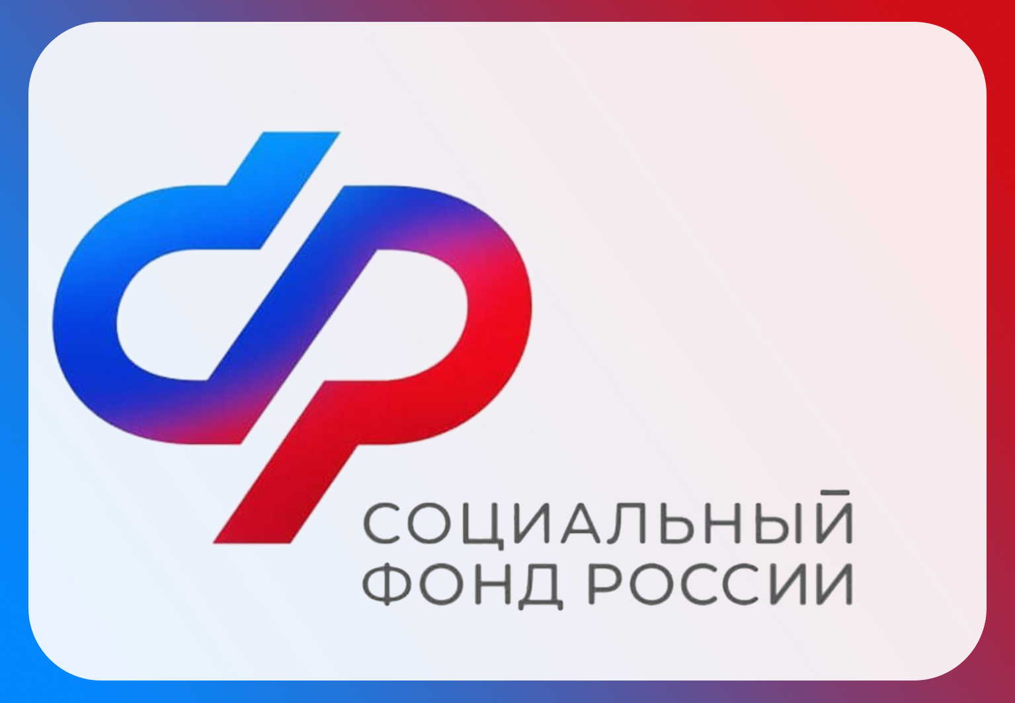
26 апреля в России ежегодно отмечают День памяти погибших в радиационных авариях и катастрофах. В этом году исполняется 39 лет со дня трагедии на Чернобыльской атомной электростанции, ставшей крупнейшей по масштабам и последствиям техногенной катастрофой двадцатого столетия. В результате аварии произошел колоссальный выброс радиоактивных веществ, из-за которого пострадали сотни тысяч человек. Это и ликвидаторы последствий аварии на ЧАЭС, и простые граждане, оказавшиеся в зоне радиоактивного загрязнения.
Отделение Социального фонда по Москве и Московской области оказывает меры социальной поддержки более 16 тысяч жителей региона, подвергшихся воздействию радиации вследствие аварии на ЧАЭС. Почти половина из них, 7 225 ликвидаторов, принимавших непосредственное участие в ликвидации аварии на атомной электростанции в Чернобыле.
Досрочный выход на пенсию
Гражданам, пострадавшим вследствие катастрофы на Чернобыльской АЭС, государственная или страховая пенсия по старости назначается при наличии страхового стажа с уменьшением пенсионного возраста: участникам ликвидации аварии на ЧАЭС в 1986 - 1987 годах — на 10 лет (мужчинам с 50 лет, женщинам с 45 лет), участникам ликвидации аварии в 1988 - 1990 годах — на 5 лет (мужчинам с 55 лет, женщинам с 50 лет).
Граждане, подвергшиеся воздействию радиации, но не ставшие в результате инвалидами, имеют право на снижение пенсионного возраста от 1 года до 5 лет. Для назначения государственной пенсии по старости им необходимо иметь пять лет страхового стажа.
Право на две пенсии
В отдельных случаях «чернобыльцы» могут одновременно получать государственную и страховую пенсии. Например, это право распространяется на граждан, получивших инвалидность вследствие военной травмы (полученной при исполнении обязанностей военной службы) при ликвидации последствий аварии на Чернобыльской АЭС – военнослужащих срочной службы, а также лиц, призванных на военные сборы.
Также могут претендовать на одновременное получение двух пенсий: по случаю потери кормильца и по старости (инвалидности) нетрудоспособные члены семьи умершего кормильца – участника ликвидации последствий аварии на ЧАЭС, инвалида вследствие катастрофы на ЧАЭС, а также лица, получившего или перенёсшего лучевую болезнь и другие заболевания, связанные с радиационным воздействием вследствие катастрофы на ЧАЭС или работами по ликвидации последствий указанной катастрофы.
Право на две ежемесячные денежные выплаты (ЕДВ)
На получение двух ежемесячных денежных выплат одновременно могут рассчитывать участники ликвидации последствий катастрофы на Чернобыльской АЭС, признанные инвалидами. Такое исключение предусмотрено только для этой категории граждан.
В состав ежемесячной выплаты входит набор социальных услуг (НСУ). Гражданам, которые являются получателями одновременно двух ежемесячных денежных выплат, набор услуг по «чернобыльской» ЕДВ предоставляется со дня назначения в денежном эквиваленте, а по второй автоматически предоставляется в натуральном виде. Чернобыльцам нет необходимости подавать заявление о предоставлении набора услуг. При этом, они могут подать заявление об отказе от набора социальных услуг в натуральном виде и получать его в денежном выражении.
Ежемесячная компенсация в возмещение вреда здоровью
Кроме этого, граждане, подвергшиеся воздействию радиации вследствие катастрофы на Чернобыльской АЭС, имеют право на ежемесячную компенсацию и возмещение вреда здоровью. Данная выплата компенсирует людям с инвалидностью вред, причинённый радиацией их здоровью. После индексации с 1 февраля 2025 года для граждан с инвалидностью её размер составил: 30 361,84 руб. — для I группы, 15 180,94 руб. — II группы, 6 072,33 руб. — III группы.
Размер компенсации для членов семьи умершего инвалида ЧАЭС определяется индивидуально, исходя из количества нетрудоспособных членов семьи.
С полным перечнем мер соцподдержки, которые Отделение Социального фонда предоставляет пострадавшим от радиации гражданам, можно ознакомиться на сайте СФР: https://sfr.gov.ru/grazhdanam/social_support/mery_podderzhki/radiation.
Если остались вопросы, вы всегда можете обратиться к специалистам Отделения СФР по Москве и Московской области, позвонив в единый контакт-центр взаимодействия с гражданами по тел. 8-800-100-00-01 (звонок бесплатный), а также получить информацию, подписавшись на наши страницы в социальных сетях: ВКонтакте, Телеграм, Одноклассники.

Адрес страницы: http://lomonosovsky.mos.ru/pressnews/detail/12932956.html
Управа Ломоносовского района города Москвы

